Villa Aguas Corrientes: territorio de controversia en Canelones. Uruguay

La investigación desarrollada en la Villa de Aguas Corrientes, en el Departamento de Canelones, Uruguay tiene como objetivos analizar las potencialidades y limitaciones que tiene esta localidad para desarrollar un turismo local sustentable basado en los patrimonios naturales, culturales e históricos. La creación de esta localidad relacionada a una decisión estratégica para el abastecimiento de agua a la ciudad de Montevideo y; su dinámica social, económica y recreativa, estuvo asociada desde su fundación al río Santa Lucía. La intensa actividad en torno del río, generó prosperidad para esta pequeña villa que potenciaba su desarrollo local. Sin embargo en las últimas décadas tuvo una involución en su desarrollo turístico. Es por ello que se considera un territorio de controversia entre los servicios turísticos que puede brindar por la infraestructura existente y su letargo social y económico actual. Se analizaron las potencialidades patrimoniales y territoriales así como las limitaciones actuales de la Villa Aguas Corrientes y su entorno con consultas a la población local para la elaboración de planes de desarrollo local sustentable a futuro, considerando el estudio desde una visión integradora.

Lic. Miriam Tiscornia
Laboratorio de Desarrollo Sustentable y Gestión Ambiental Del Territorio
Departamento de Geografía
Facultad de Ciencias- Universidad de la República, Uruguay

e-mail: miriamtis@gmail.com

Palabras claves: turismo patrimonial- territorio sustentable- desarrollo local- identidad cultural

Villa Aguas Corrientes: territorio de controversia en Canelones. Uruguay
Lic. Miriam Tiscornia.
Laboratorio de Desarrollo Sustentable y Gestión Ambiental Del Territorio
Departamento de Geografía
Facultad de Ciencias- Universidad de la República, Uruguay
e-mail: miriamtis@gmail.com

Introducción El río Santa Lucía Chico sobre cuyas márgenes se localiza la Villa Aguas Corrientes, es uno de los tributarios del Río Santa Lucía, cuya cuenca es la más importante del sur del país. Su importancia estratégica para la sociedad uruguaya reside en que es la principal fuente hídrica que provee de agua potable al 60% de la población. El territorio incluido en la cuenca concentra el 18% de la población rural del Uruguay, con una densidad demográfica rural promedio de 4,3 hab. /km². (Achkar et al, 2004) Es en esta Villa donde se localiza la planta de potabilización que abastece a gran parte de la población del país. Por otra parte, a pesar de que en territorios próximos se desarrolla el turismo local, la Villa Aguas Corrientes tuvo una involución en el desarrollo turístico y local por diferentes factores que serán analizados en este trabajo, es por ello que se considera un territorio de controversia entre los servicios turísticos que puede brindar debido a la presencia de patrimonios naturales, culturales e históricos, la infraestructura existente y su letargo social y económico actual.

La creación de la Villa Aguas Corrientes está relacionada a una decisión estratégica para el abastecimiento de agua a Montevideo. Con dificultades para lograr el abastecimiento de agua de la ciudad de Montevideo, el Gral. Flores, decide en 1867, asegurar la provisión desde otro lugar. Desde su creación, la intensa actividad en torno al río, generó prosperidad para esta pequeña villa, (la población actual de la Villa es de 1095 habitantes, Censo 2004) que potenciaba el turismo local, sobre todo lo relativo al desarrollo de actividades náuticas, alrededor del club náutico (hoy en ruinas) y del centro deportivo, heredado de las costumbres de los ingleses con cancha de fútbol, de bochas, salón de eventos, sede social, lo que significó una gran atracción para el área circundante. Otro aspecto a destacar que le dio a la Villa una posición estratégica fue la construcción de la Presa Paso Severino en 1987, ubicada aguas arriba sobre el río Santa Lucía Chico, en Florida, la que posibilitó triplicar las reservas de agua disponibles para atender a Montevideo y zona metropolitana, con un volumen útil de 67 millones de metros cúbicos. Esta presa funciona a demanda de la usina de Aguas Corrientes y además tiene otra función en cuanto al control de crecidas que históricamente han llegado hasta 11,74 m de cota en el año 1900 (OSE, 2000)

La Villa Aguas Corrientes, contiene un conjunto de elementos paisajísticos, culturales y de infraestructuras que deben potenciarse para que pueda reencontrar las condiciones adecuadas para fomentar un desarrollo turístico local que no coloque en riesgo ambiental la calidad de sus aguas que es fundamental para proveer de agua potable a la mayor cantidad de población del país, así como para diseñar escenarios de desarrollo futuro. En este marco se integra una necesidad de la población local que es la de recuperar su identidad con el lugar, como una forma de identificación territorial y mejora de su calidad de vida. Para la realización de la investigación, se utilizaron como estrategias metodológicas la revisión bibliográfica, resultados de entrevistas y encuestas realizadas en el marco de cursos curriculares a la población local, entrevistas periódicas a informantes calificados y reuniones con autoridades locales y departamentales. Los resultados integran los aportes de la población local que a lo largo de dos años aportaron en forma entusiasta información y se interesaron por los avances de la investigación.
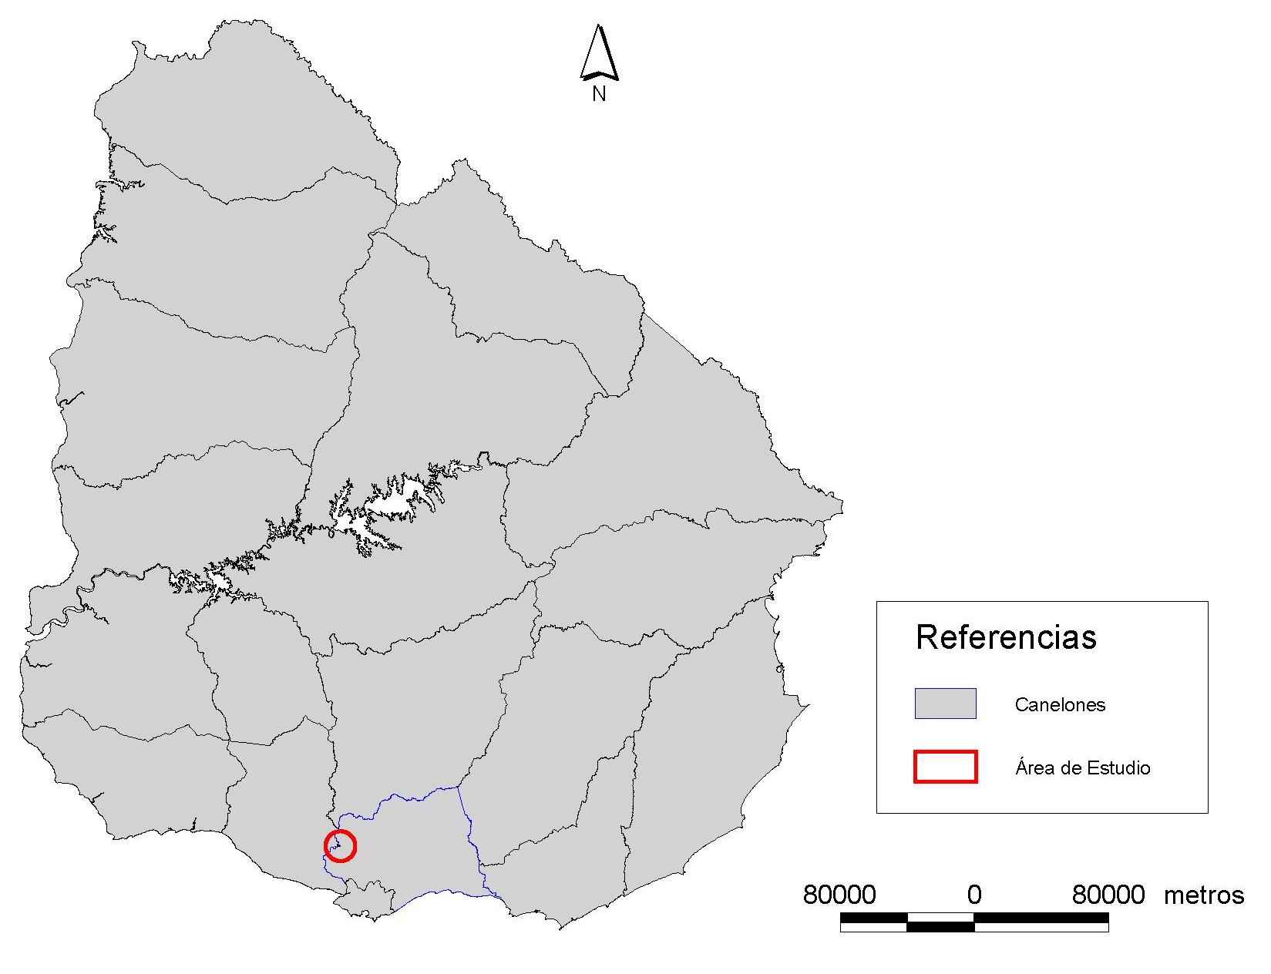

Ubicación en el país

Creación e importancia de la Villa

El origen de la Villa Aguas Corrientes, se remonta a 1867, vinculado a la creación de obras para abastecer de agua a Montevideo. La duración de las obras fue de aproximadamente 3 años y finalmente el 18 de julio de 1871- ya en el gobierno de Lorenzo Batlle- se estrena la Planta de Aguas Corrientes para abastecer de agua a Montevideo.(Pivel, 1973) Más tarde, en 1879, los concesionarios cedieron sus derechos a la compañía inglesa “The Waterworks Co. Ltda.”, que tuvo a su cargo el servicio hasta que pasó a ser gestionado por el Estado el 1° de febrero de 1950 (Barrios Pintos, A.,1981) Sobre las márgenes del Santa Lucía, se construye un pequeño muelle para embarcaciones menores y una vía para vagonetas, que eran arrastradas por asnos y bueyes para transportar el carbón de piedra, material que llegaba en veleros y se descargaba allí. Posteriormente se construye el edificio de la Usina y se van alimentando las calderas que accionaban las grandes bombas. Allí se instalan las calderas Babcock y Wilcox y los equipos de bombeo Worthington y un gran terraplén que protege la usina de los desbordes del río.
En principio el agua no se potabilizaba y era bombeada en forma natural por cañerías de hierro a un depósito próximo a La Paz, desde donde llegaba a la ciudad de Montevideo por simple gravedad. Esa importante obra para la vida de la nación fue también el motor de inauguración del Pueblo de Aguas Corrientes, en principio como asentamiento de trabajadores de la planta donde se distinguen dos grupos de viviendas: las de los técnicos, ingenieros y altos funcionarios y las de los obreros en general. Construidas sobre pilotes de 2 metros de altura se encuentran las oficinas y las casas del personal técnico. En ese lugar vivió el primer Ingeniero residente de la empresa el inglés Mr. John Morrison .(OSE, Oficina de difusión de la información) constituyendo un patrimonio histórico que no es fomentado. Obreros europeos y criollos de los más diversos oficios dieron al Pueblo una particularidad: una gran diversidad de culturas como consecuencia de los obreros que vinieron a trabajar a Aguas Corrientes. Casi todos eran europeos provenientes de diferentes sociedades y con diferentes costumbres, dándole una diversidad poco usual a ese pueblo que se iba formando e integrando. El Uruguay debió recurrir a ellos por la capacitación que tenían en estas tareas nuevas dentro de nuestra sociedad. Estos aspectos posibilitaran que Aguas Corrientes por su localización un tanto apartada del conjunto de las otras localidades del departamento de Canelones presentara ciertos rasgos culturales distintivos.

La zona urbana de la Villa Aguas Corrientes tuvo un desarrollo económico que se produjo conjuntamente con la presencia del río. Éste operó como un eje altamente dinamizador pues por él llegaron todos los materiales y herramientas que harían funcionar la Planta. Por otra parte fue elegida la vía fluvial y no el transporte ferroviario para desarrollar un conjunto de operaciones por problemas que se presentaron entre las compañías (informante calificado, 2007). Por lo tanto, es por el río que circularán los materiales y mercaderías relacionadas a la actividad comercial. La intensa actividad en torno al río, generó prosperidad para la Villa que en principio fue el asentamiento de obreros y técnicos que construyeron la Planta y que luego decidieron quedarse en el lugar por el atractivo paisajístico natural y crearon una organización social que en principio funcionó con importante participación de todos los actores sociales siempre pensando en mejorar las condiciones de vida de toda la población. A lo largo de la historia de este centro urbano aumentaron las actividades cuando se comenzaron a construir más líneas de bombeo hacia Montevideo ya que la población de la capital aumentaba con la consiguiente demanda de agua potable.

El patrimonio de la Villa

El río Santa Lucía ha constituido desde la fundación de la Villa, un elemento de identidad cultural, todos sus habitantes se sienten “hermanados con el río” y consideran que tiene un potencial importante para el desarrollo turístico y recreativo por la presencia del Santa Lucía y la belleza de sus playas (Encuestas 2007 y 2008, LDSGAT).

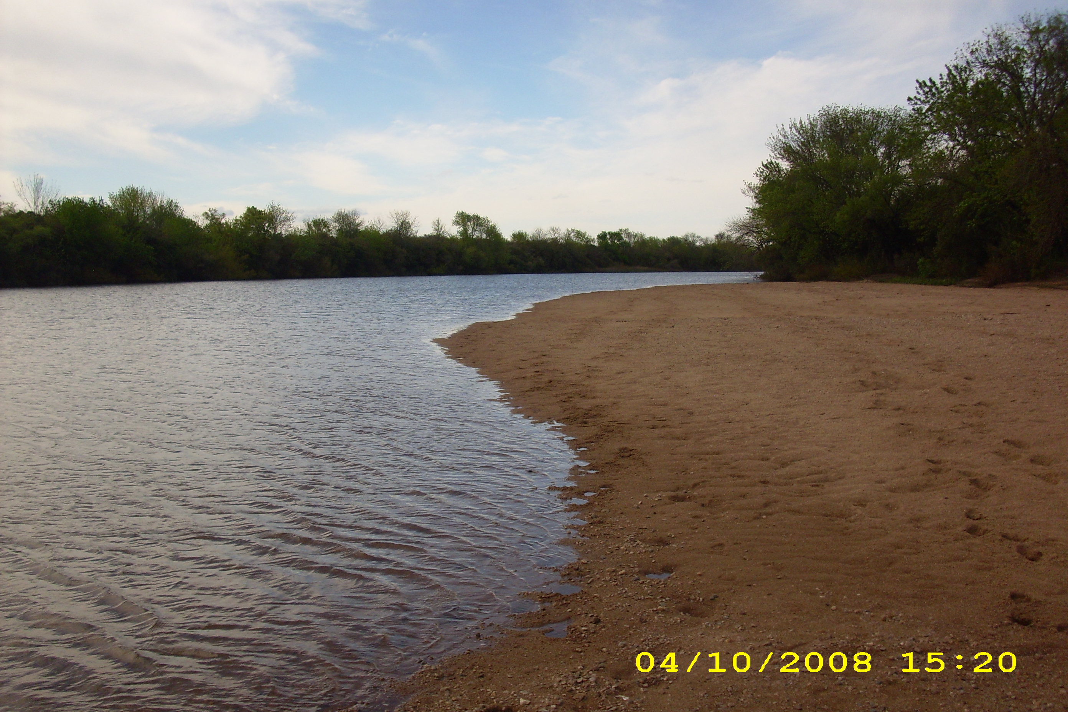

Playa municipal

La Villa cuenta con 3 Clubes que están vinculados a las actividades con el río. Si bien cada uno tiene su impronta, tratan de que la Villa adquiera mejores calidades para ofrecer a sus socios condiciones más adecuadas de aprovechamiento de las actividades que promueven. La creación de cabañas modestas por parte de un grupo de jóvenes de uno de los clubes ha sido una iniciativa reciente que ha despertado cierta esperanza en relación a que la Villa vuelva a atraer a personas con fines de recreación y que se alcance un mayor dinamismo. Otro de los clubes más vinculados a las actividades náuticas, encuentra que la disminución de la profundidad del río es un factor limitante. Esta disminución es producida por la acumulación de sedimentos y barros que provienen del proceso de potabilización del agua y son volcados al río.

Otro patrimonio que según resolución del Poder Ejecutivo141/988, fue declarado Monumento Histórico es el edificio de la vieja usina de la Compañía de Aguas Corrientes, sus máquinas e instalaciones accesorias, la casa que fuera sede del Administrador de la ex Compañía Inglesa (The Montevideo Waterwork C° Ltda.), con los parques y fuentes que la circundan, situados a orillas del Río Santa Lucía.

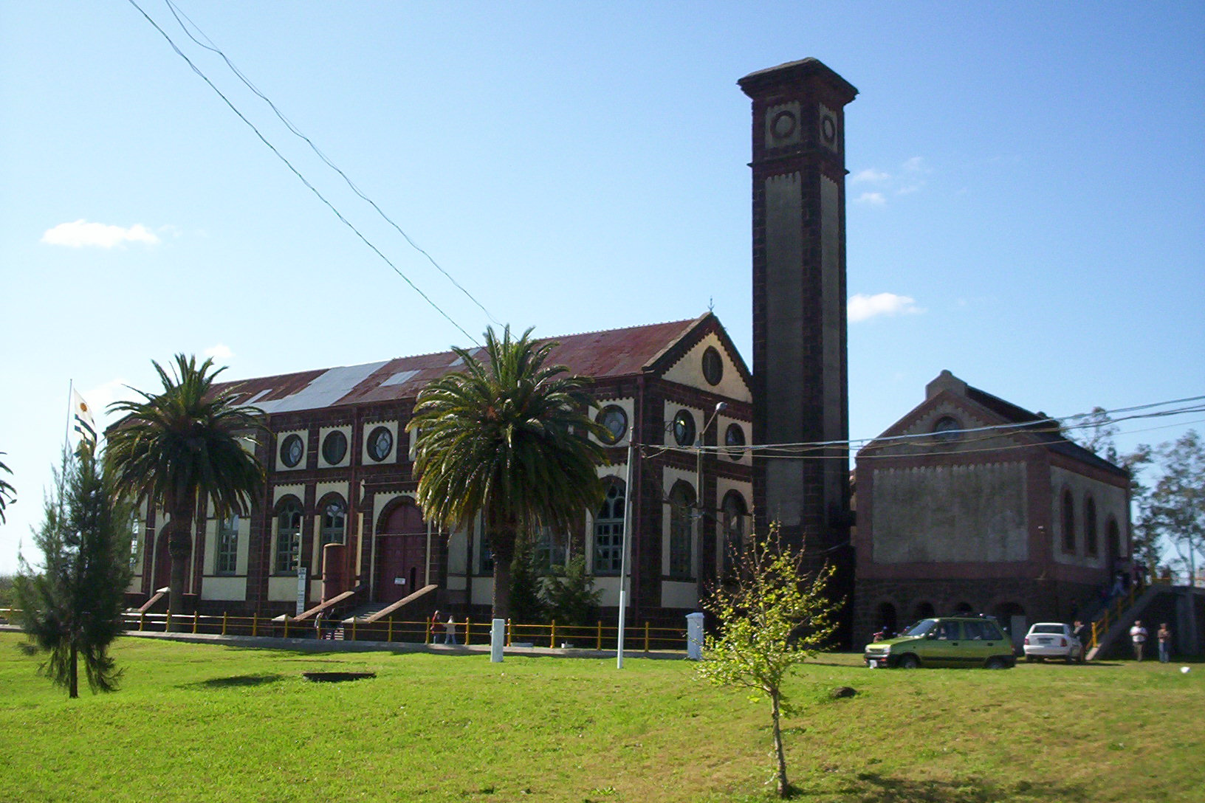

Usina Aguas Corrientes

Es importante considerar que para el desarrollo de actividades recreativas y turísticas es necesario conocer cual es la percepción actual de los habitantes, sobre este tema. Los aspectos potenciales y positivos percibidos por la población para la recreación resultan ser por orden de prioridades: la tranquilidad del lugar, la recreación junto al río, la pesca, la seguridad del pueblo, que se requiere poco dinero para llegar, la presencia del camping, la pista de cachilas, la playa municipal, las actividades de los dos grandes clubes: Náutico y Atlético Aguas Corrientes y luego la Usina Vieja de Aguas Corrientes como Patrimonio histórico (Informe LDSGAT, 2008)

Limitaciones y potencialidades para alcanzar el desarrollo local y turístico sustentable

Considerando el proyecto de desarrollo turístico sustentable para la Villa acordamos con Leff (1998) cuando considera que el desarrollo sustentable es un proyecto social y político que apunta hacia el ordenamiento ecológico y a descentralización territorial así como a la diversificación de los estilos de desarrollo y los modos de vida de las poblaciones que habitan el planeta. En este sentido ofrece nuevos principios a los procesos de democratización de la sociedad que inducen la participación directa de las comunidades en la apropiación y transformación de sus recursos ambientales. En cuanto a la vinculación del turismo con la sustentabilidad la OMT (1993) sostiene que “El desarrollo turístico sostenible responde a las necesidades de los turistas actuales y las regiones receptivas, protegiendo y agrandando las oportunidades de futuro. Se presenta como rector de todos los recursos de modo que las necesidades económicas, sociales y estéticas puedan ser satisfechas manteniendo la integridad cultural de los procesos ecológicos esenciales, la diversidad biológica y los sistemas en defensa de la vida”

En este marco la escala local es un nivel de trabajo donde se pueden realizar y emprender actividades turísticas que abre posibilidades a las capacidades de gestión de la comunidad involucrada.

Pero para alcanzar la sustentabilidad es necesario primero reconocer las limitaciones. Una de las limitaciones que se encuentra es la presencia de los lodos provenientes de la planta. Dado su volumen es necesario que se tome una decisión en cuanto a su traslado ya que los mismos han colmatado un viejo curso del río y sobre él ya colonizaron especies exógenas. Se requiere un acondicionamiento final sin perjuicio de los usos potenciales que ofrecen los mismos, por ejemplo: mediante tratamientos adecuados puede reincorporarse al suelo y ser aplicado a tierras de cultivo; reciclaje del aluminio de acidificación para reutilizarlo como coagulante, o en usos en la construcción en forma de ladrillos (Canabal, 2007) En esta decisión debe intervenir el organismo del estado encargado de la gestión del agua potable como es OSE.

Algunas de las cuestiones visualizadas por la población es que ha existido pérdida de diversidad biológica que afecta al monte indígena, y a la fauna: cisne de cuello negro, garza rosada, chajas, etc. Pero también como habitantes de un territorio cuenca, la gestión de la cuenca aguas arriba (donde se encuentra la represa de Paso Severino que regula las crecientes de Aguas Corrientes) aparece como una cuestión sustantiva, también considerar importante encontrar una solución con respecto al vertido de los barros provenientes del proceso de potabilización.

Otro aspecto a resaltar es que la mayoría de la población adulta señala que necesitan “recuperar una identidad propia del pueblo”, ya que tienen la necesidad de que los jóvenes se sientan más orgullosos de su localidad y que todos deben “darse a conocer” en las localidades vecinas a través de sus propias decisiones y diferencias. Algunas de las estrategias planteadas por la población local para alcanzar este objetivo son: que toda el área debiera ser declarada patrimonio cultural e histórico, lo que generaría una identidad del lugar, y si se destacara a escala departamental y nacional como testimonio de una época y de su forma de expresión y de vida a través del museo y de fotografías de diferentes etapas, conduciría a revitalizar la estima hacia el lugar de vida. La creación del Museo del Agua en el predio de la usina, debiera utilizarse como área educativa y de concientización del uso responsable del consumo del agua como elemento vital, eso generaría ciertas condiciones para ir superando algunas dificultades referidas a la falta de identidad.

En relación a las potencialidades que los habitantes de la Villa consideran como relevantes para desarrollar el turismo local, se destacan: la existencia de la vieja Usina de Vapor; el río que permitiría el desarrollo de la recreación y pesca deportiva; la playa municipal; el Club Náutico; el Club Atlético Aguas Corrientes, el “Día del Patrimonio”; la pista de carreras y la hospitalidad de los habitantes; también ven como positivo la posibilidad de que se generen fuentes de trabajo. Es así que se destacan aspectos ambientales, culturales y de construcción social respecto al territorio. Dentro de los escasos aspectos negativos tienen ciertos temores sobre la seguridad, algunos proponen “clasificar” al turista porque pueden aparecer los robos y eso se lograría “cobrando”, por ejemplo el camping. Reconocen que debería reforzarse la locomoción y crear infraestructura adecuada al tipo de turismo que desean recibir. También algunos vecinos han presentado propuestas de desarrollo puntual para incentivar el desarrollo recreativo y turístico pero para reforzar la identidad local. Varios actores locales han puesto en escena nuevamente dos murgas: “La Santa”, creada en 1983 integrada por vecinos del lugar y repertorio de Carlos Fulco, ganadora del 2º premio en Canelones y 8º premio en San Carlos en Maldonado (también realizaron actuaciones en Durazno, Treinta y Tres y San José) y la murga “La Clara” fundada en el año 2004 integrada por adolescentes cuya mayoría viven en Aguas Corrientes y que obtuvieron un 5º premio en la ciudad de Canelones. Otra propuesta consiste en realizar funciones de teatro para recrear históricamente lo que implicó la actividad vinculada a la construcción del primer edificio de la usina a vapor y el trabajo de sus operadores, mostrándole a las personas estos aspectos, fomentando que se informen y eduquen sobre la historia del lugar, propuesta que se concretizó en noviembre de 2008. En abril de 2009 se creó un centro del Ministerio de Educación y Cultura donde se colocaron 5 ordenadores de última generación para atender los pedidos de información general de la población en un local contiguo a la Junta Local donde además ya se realizan cursos de guitarra, artesanías en cuero, cestería e inglés lo que estaría fomentando el desarrollo de actividades para que los vecinos puedan tener una ofertas de cursos variados. Por otra parte también se podría utilizar algunos de estos cursos para que las personas puedan obtener productos de calidad que pueden ser volcados a la venta en días especiales cuando se desarrollen actividades a las que concurran turistas.
También se construyeron en el Club Náutico 8 cabañas de aproximadamente 3m x 3m de planta que se alquilan. Su construcción comenzó en noviembre de 2008 y finalizó en el mismo mes; los materiales son muy sencillos como costaneros, pero los usuarios las cuidan y además están incidiendo en proteger el entorno natural. Por otra parte se motivaron y durante el verano se están organizando partidos de fútbol multi-edad y multi-género; actividad ésta última que logró reunir 300 personas en el lugar. También hoy día tienen una radio comunitaria llamada Aguas situada en el 100.7 del dial, con 12 programas de temática variada y con información local importante para la comunidad. Entró en el espacio radial el 28 de febrero de 2009 y en el momento da trabajo a 25 personas. Este medio de comunicación posibilitaría fomentar un tipo de turismo promoviendo el desarrollo local de tomarse las medidas necesarias. Por otra parte se logró locomoción nocturna para que los interesados puedan concurrir al liceo de Canelones por la noche y se está gestionando con la empresa COPSA ese servicio en forma oficial, lo que incidiría en aumentar el nivel de formación de los jóvenes de la Villa y que repercutiría indirectamente en el desempeño a futuro. Todas estas actividades y emprendimientos reflejan que la población de la Villa Aguas Corrientes a pesar de las limitantes económicas, tiene condiciones y energía para presentar propuestas que se vinculan a la identidad local, el reconocimiento de su historia, la recreación y el turismo. Estas iniciativas no solamente inciden en el mejoramiento de la calidad de vida de los vecinos sino que brindan al turista un conjunto de actividades que son interesantes para conocer el patrimonio diverso que posee el lugar. Y como sostiene Fulco (2001), un historiador de la zona: “Tenemos el río y toda una infraestructura histórica que nos lleva a que marquemos como premisa principal el área de políticas de desarrollo turístico, el que consideramos con un potencial que merece ser analizado seriamente” .
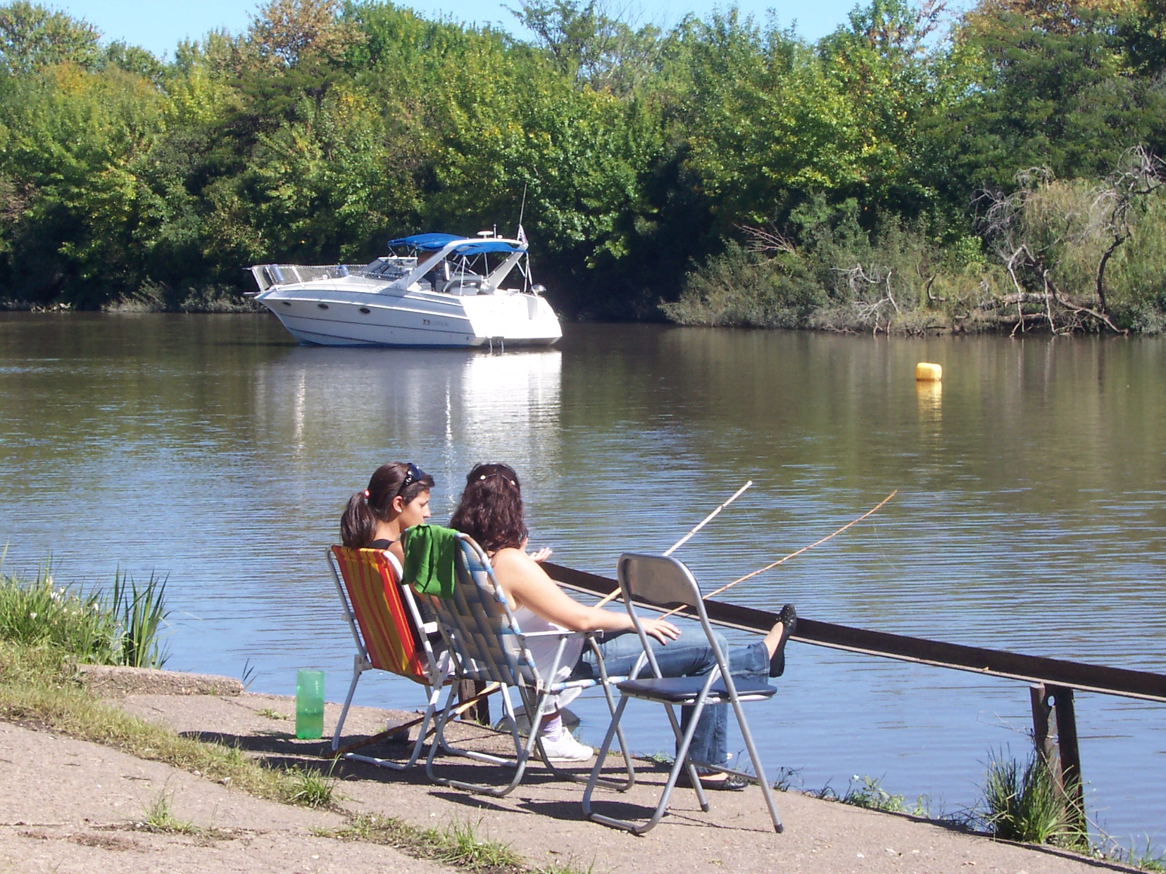
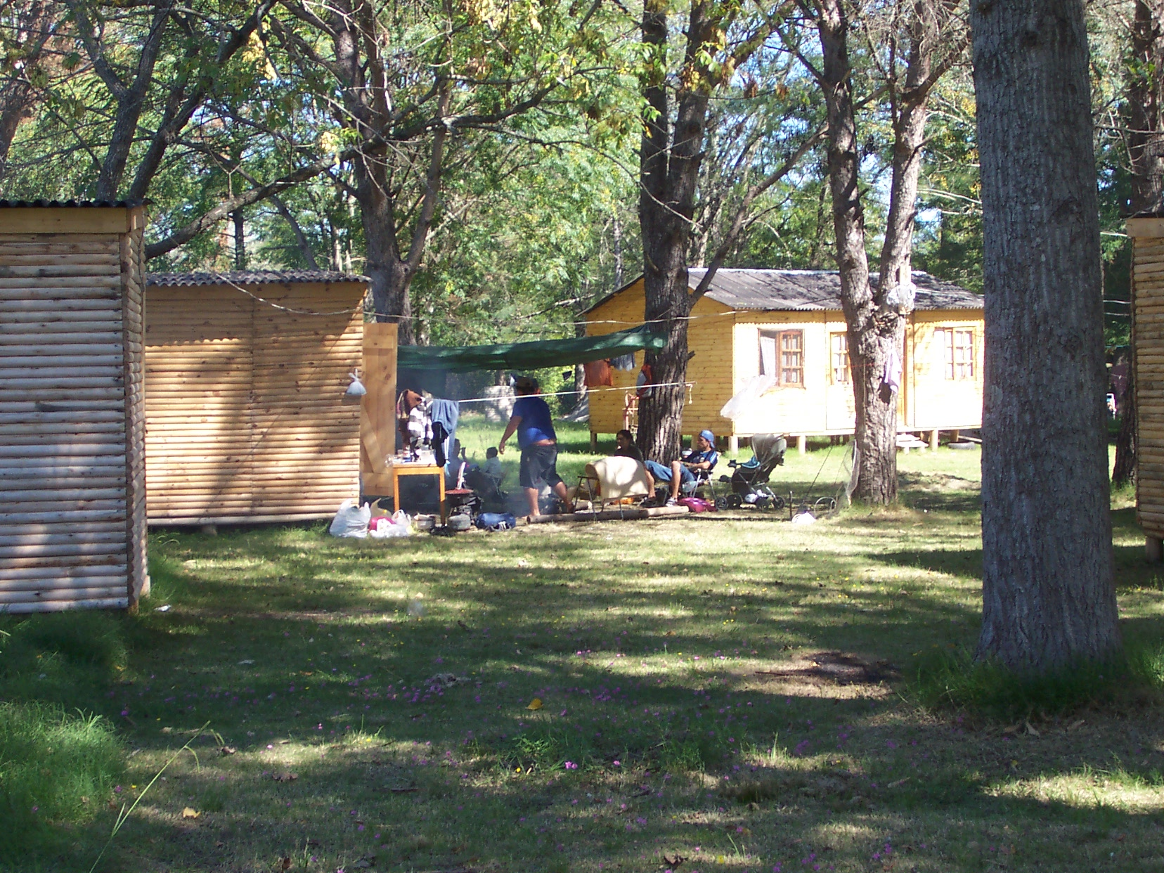

Gente pescando Cabañas Club Náutico

Propuestas de turismo en localidades cercanas

Existen localidades cercanas a Villa Aguas Corrientes donde se promueve y gestiona el turismo de acuerdo a las potencialidades de cada lugar por ejemplo la promoción de conocer diversidad de especies vegetales exóticas, la promoción de la ruta del vino para visitar viñedos y sus bodegas, etc. A este circuito puede promoverse la visita a los lugares que posee la Villa, relacionados al Patrimonio histórico y cultural que presenta Aguas Corrientes, los cuales son únicos en el país. Pero evidentemente, estas decisiones deben provenir de los propios habitantes de la Villa, donde se aúnen los intereses comunes así como de las autoridades locales.

El dinamismo en la Villa

En la búsqueda del esplendor que llegó a tener la Villa como integradora social y cultural de su entorno y localidades cercanas es que se han elaborado proyectos tanto desde la Administración Pública en el cuerpo de la Junta Local de la Villa como desde las Comisiones Administradoras de los Clubes Deportivos. Estos diferentes emprendimientos, algunos con cierto éxito apuntan a recuperar la identidad local. Desde el punto de vista educativo y formativo se han logrado algunos cursos como por ejemplo cestería e informática y también en el local de la Junta se ha formado una biblioteca de amplia temática para consulta de toda la población, siendo la única biblioteca pública que existe en esta localidad. De parte de personas que habitan la Villa y además trabajan en OSE, también existe un proyecto para el reciclaje del Club Náutico. La actual directiva tiene algunos planes de manejo para la época estival y sobre todo retomar la actividad por excelencia de esta institución que es el canotaje. Hoy día y a pesar de las condiciones de navegabilidad del río, logran juntarse aproximadamente 50 botes en el verano. Siguen presentándose a competencias en otros lugares del país como por ejemplo las competencias de Treinta y Tres y en Paysandú (Guichón) donde siguen ganando importantes premios.

Desde OSE, existe un proyecto elaborado por técnicos para transformar la Casa N° 1, (también declarada Patrimonio), en centro de información cultural. Además de que desde allí se realice un recorrido para poder conocer todo lo que es declarado Patrimonio, visitando la exposición de las viejas máquinas diesel y la vieja Usina donde todavía se conservan las máquinas antiguas armadas por los ingleses, siendo una de las 2 que quedan armadas todavía en el mundo. (Información propia solicitada en Arquitectura de OSE julio 2008, e información local)

En abril 2009 surge la licitación para los arreglos propuestos por éste equipo y el próximo proyecto será el dragado del río (información OSE, 2008). Desde la percepción de las poblaciones de las localidades cercanas, y en entrevistas realizadas en la Ciudad de Santa Lucía y en la Villa de Los Cerrillos, se considera que Aguas Corrientes cuenta con “el vapor” refiriéndose así al edificio de la antigua Usina y eso es más que suficiente para atraer el turismo. Consideran que la Villa Aguas Corrientes tiene “lo propio” según ellos, como para destacarse.

En la dimensión política institucional, existe un Convenio entre varias instituciones, tales como OSE, Ministerio de Cultura e Intendencia Municipal de Canelones para comenzar la conservación y reciclaje de lo declarado como patrimonio. Sin embargo, el proceso ha sido muy lento, ya que a mayo de 2008, y según la Presidente de Patrimonio de la Comuna Canaria las tres instituciones no lograron reunirse en Comisión en ningún momento. También existe un Convenio mucho más abarcativo llamado “Convenio de Paso Severino”, suscrito en el año 2005, entre los intendentes de los departamentos de la Cuenca del Santa Lucía para armonizar los usos y disminuir los impactos sobre este espacio.

Propuestas turísticas temáticas.

La Villa Aguas Corrientes cuenta con grandes potencialidades para un desarrollo turístico sustentable que debería planificarse tanto desde el punto de vista del turista que llega al lugar y de los servicios existentes, así como levantar las restricciones que existen para llevar a cabo una gestión eficiente en cada ámbito y también con una visión de conjunto. Pero para esto, se requiere personal capacitado e infraestructura de servicios mínimos.

- TURISMO NATURAL- relacionado al disfrute y goce del patrimonio natural presente en el lugar con el río como eje y gran dinamizador. El río, la vegetación y las playas, posibilitan el desarrollo de actividades de disfrute, náuticas en general y la pesca. Las condiciones naturales, la instalación de infraestructuras adecuadas, así como el acondicionamiento de las ya existentes, aparecen como excelentes oportunidades para educar al turista sobre el ambiente y el cuidado del mismo.
Propuesta
- Cartelería para que los turistas colaboren con el cuidado de lo que ellos mismos van a disfrutar y permitir que se mantenga para que otros o inclusive ellos mismos en otra oportunidad puedan volver a disfrutar.
- Ofrecer circuitos de paseos con guardias del paisaje natural semejante a la figura del guardaparque que existe en otras zonas protegidas, para mostrar las diferentes especies de flora y fauna existentes, así como la diversidad de los paisajes que presenta el río. Se realizarían paseos en embarcaciones observando ambas riberas del río y con la observación del río en varios puntos estratégicos. Dicha actividad estaría regulada con permisos adecuados, fomentando que sean pobladores locales capacitados los que estén a cargo de esta actividad.
- Desarrollo de infraestructuras en la playa municipal.
- Acondicionar el Parque de OSE donde se realizan carreras
- Acondicionar el camping e infraestructuras asociadas

- TURISMO PATRIMONIAL- relacionado al disfrute de las instalaciones que hoy son testimonio de un pasado que fue parte crucial en la evolución del país y que fue referente en América Latina en lo relativo a la gestión sanitaria del agua lo que favoreció el control frente al riesgo de contraer enfermedades. Por otra parte, aparece como oportunidad para la educación respecto al tema agua y su importancia como bien ambiental y la responsabilidad para alcanzar una gestión adecuada con un uso controlado.
- También es una oportunidad para dar a conocer las raíces multiculturales de la Villa. Esto es debido a todos los hombres de diferentes naciones pero con un denominador común lograron levantar la primera Usina para abastecimiento de agua segura a la ciudad de Montevideo. Todos ellos traían costumbres diferentes que lograron fusionarse para la convivencia y el bien de la comunidad. Todo eso seguramente no fue sencillo pero no imposible, fueron hombres llenos de sueños y esperanzas en servir a una nación en crecimiento y ser parte de ella.
- Propuesta:
- Visita a la Casa Nº 1.
- Visita a la Usina de Vapor
- Recorrido por las primeras casas de los 1os. habitantes del lugar
- Conocer las bombas obsoletas (actualmente en desuso)
- Lograr una visita guiada, con autorización por parte de las autoridades de OSE a la toma
- Vista de la represa

- TURISMO CULTURAL- Estaría relacionado al sentir de los pobladores del lugar, al sentido de identidad y pertenencia y la necesidad de mostrar sus expresiones culturales en la localidad. Por ejemplo, a pesar de ser una pequeña localidad, tiene presencia de poetas, historiadores, pintores, así como han nacido en ella cantantes de folklore donde el río aparece muy nombrado. Por otra parte, el sentir de sus habitantes, ha fomentado que el cantante de folklore latinoamericano moderno Fabián Marquisio, en su estadía en la Villa en la casa de su abuelo, aprendiera a tocar la guitarra y cantar y despertara en él la pasión por el género musical que hoy desarrolla (Entrevista personal, mayo 2009)
- Propuesta:
- Fomentar la realización de muestras artísticas con obras de artistas locales y la presencia de cantantes
- Reactivar instalaciones en el Club Atlético Aguas Corrientes y del Club Náutico
- Utilizar con fines más diversos el Espacio del MEC en local aledaño a la Junta Local
- Presentación de una muestra fotográfica y de dibujos permanente de la evolución de la Villa en el local de la Biblioteca Municipal
- Recreación los “días del patrimonio” de las primeras actividades de la Villa con respecto a la construcción de la Usina y descarga de materiales: la vida en el siglo XIX, tal y como lo proponen los actores locales.

- TURISMO INTEGRAL- Pensar el desarrollo de un sistema de turismo integrado e Integral es un eje interesante de trabajo que debería estar acompañado de una gestión y control por parte de habitantes de la Villa.

- Propuesta:
- Visita a la actual Planta Potabilizadora de Aguas Corrientes con guía y video educativos.
- Creación de una “escuela de guías” específico de la localidad.
- Visita a todos los puntos antes nombrados.

CONCLUSIONES

El turismo es una importante actividad que desde las perspectivas social, económica, ambiental, cultural y de gestión, y desde la consideración en sí misma como actividad económica con entidad propia, confirma su carácter transversal en el tejido socioeconómico de un territorio. Por ello, reconocer los niveles de intervención y coordinación de este sector en relación a la economía local contribuirá a situar al turismo en el espacio y lugar precisos, para ser tenido en cuenta por las políticas a diferentes escalas.

Pero es importante destacar, que el turismo local con metas de sustentabilidad se convierte en una oportunidad estratégica para los territorios pero para ello necesita ser estudiado desde la perspectiva local y con participación ciudadana, adecuándose a la realidad socioeconómica y sociocultural. Han de estar implicados en las distintas fases y en cada una de ellas todos los actores involucrados en la actividad para la construcción de productos turísticos que además sean amigables con el ambiente.

Para lograr esta situación se requiere la formación de recursos humanos y el compromiso de los diversos actores, ya que la sensibilización de la actividad turística tiene que ser diseñada en planes integrales que sepan responder a las necesidades del mercado para las cuales van a estar destinadas. Pero no solamente deben considerarse los aspectos cuantitativos, sino también cualitativos que integran la actividad. Por ello, una cuestión central es la planificación estratégica en turismo sustentable que es sinónimo de enfoque integral. Este enfoque garantiza por un lado actuaciones y resultados altamente previsibles y es un excelente marco para establecer la coordinación de los sectores público y privado, facilitando la coordinación interinstitucional. No obstante el resultado se verá en función de un permanente diálogo fluido y voluntad política para que las acciones realmente sean eficaces. En este sentido el turismo sustentable puede ser un importante motor del desarrollo local. Por ello consideramos algunos ejes que serán importantes para el desarrollo del Turismo sustentable en la Villa Aguas Corrientes.

Desde el punto de vista institucional
- OSE ha generado a lo largo de la historia de la Villa, un sentimiento de vínculo muy fuerte con cada uno de los habitantes, por ello sería conveniente que pudiera presentar una propuesta de apoyo a los emprendimientos de desarrollo turístico y recreativo.
- Los acuerdos entre intendentes de la Cuenca del Río Santa Lucía, así como el acuerdo específico del Patrimonio, son herramientas políticas que pueden ser utilizadas para potenciar el desarrollo de actividades turísticas integradas.
- La Intendencia Municipal de Canelones, debiera mejorar la infraestructura para el desarrollo del turismo, tales como la caminería, la señalización y el desarrollo de servicios, así como promover en sus programas la importancia de conocer la Villa.
- La solicitud ante las autoridades departamentales también debe hacerse para gestionar la recuperación de los clubes recreativos que se asocian a las actividades del río, para la propia Villa y zonas rurales aledañas.

Desde el punto de vista socio-económico
- La permanencia de jóvenes formados en la Villa, con posibilidades de contar con fuentes de trabajo en la actividad turística, aparece como una posible salida. Por ello, es importante destacar la urgente necesidad de contar con transporte frecuente en horarios liceales, y posteriormente evaluar en el marco de otros trabajos si la Villa requiere contar con un liceo de ciclo básico.
- A nivel económico es una zona privilegiada por estar dentro de la cuenca lechera por excelencia del Uruguay, por lo que el sector privado debe ser motivado a participar activamente y ser parte de esa identidad que la Villa quiere rescatar.

Desde el punto de vista cultural
La existencia del patrimonio ambiental, cultural e histórico posibilitaría que el lugar fuera utilizado por las escuelas y liceos de Canelones y de los departamentos vecinos como lugares para conocer, educar y concientizar sobre el uso y gestión del agua y de los bienes de la naturaleza en general.
- Capacitar guías turísticos con información ambiental e histórica para desarrollar la actividad.
- Capacitar guías para que puedan realizar los recorridos por el río y mostrar los puntos estratégicos.

Desde el punto de vista ambiental
- Tratamiento de los lodos provenientes del proceso de potabilización, (reducir el volumen para su traslado y acondicionamiento en otro destino final) y fomentar otros usos potenciales.

El desarrollo de una propuesta de turismo integral debe levantar la mayor parte de las restricciones, pero es necesario que se fomenten los procesos y oportunidades que tiene esta localidad que cuenta con habitantes que a lo largo del tiempo han tenido una actitud crítica y reflexiva para mantener una identidad pese a las limitantes, así como respetar el río y desarrollar actividades que los lleva a identificarse con él.

BIBLIOGRAFÍA

Achkar ,M., et al. (2004) Diagnóstico Socioambiental participativo en Uruguay. Redes.Montevideo.
Achkar ,M., et al. (2005) Ordenamiento Ambiental del Territorio. DIRAC. Facultad de Ciencias. Montevideo.
Ascher, F. (1995) en reflexión en el Congreso Internacional de Geografía y Planificación del Turismo: Sol y Territorio. San Pablo
Ávila, R., Ávila Bercial, R., Herrero, D.- (2002) Turismo Sostenible-
Barrios Pintos ,A. (1981)-Canelones- su proyección en la historia nacional- Tomo II.
Beck, U. (1998)- ¿Qué es la globalización?. Falacias del globalismo, respuestas a la
globalización, Barcelona, Paidós.-
Canabal, C. (2007)- Evaluación del aluminio intercambiable en lodos residuales del proceso de potabilización de agua- Tesis de Grado de la Licenciatura de Biología. Pasantía en el LDSGAT, Facultad de Ciencias. UdelaR.
Castillo Nechar, M y Lozano M (2006) Apuntes para la investigación turística. Universidad de Quintana Roo- Unidad Cozumel
Comuna Canaria (2007) Revista del Plan Estratégico Canario
CONEAT, descripción de grupos de suelos 11.9 (en la web, consulta en mayo/2008-PRENADER)
De la Torre Padilla, O (1982)- El turismo fenómeno social, México- Fondo Cultura Económica.
Delnet (2004), Revista electrónica del Programa de apoyo al desarrollo local- Centro Internacional de Formación de la OIT- N°34: “Turismo y desarrollo sostenible, elementos para un debate”- en la web consultado en nov/2008.
Foladori, Guillermo (2005) Por una sustentabilidad alternativa. UITA. Montevideo.
Fulco, Carlos (2001)- Club de remo “Araicuay”, Club Náutico Aguas Corrientes, 50 años de Historia.
Fulco Carlos – Colección privada de fotografías y recortes de prensa relativos a las actividades culturales de la Villa en diferentes épocas.
González Posse, E.(2002)-El desarrollo local en el Uruguay. Consulta en la web en junio/2008.
Grippo, Silvia y Pascale Juan Carlos (1996)- Relaciones patrimonio / sociedad/ turismo, en “Turismo: impactos socio ambientáis”. Editorial HUCITEC
Holt, Henry and Co. (1993) The dictionary of Ecology and environmental science.
New York
Instituto Nacional de Estadística (1997)- VI Censo de Población y Vivienda
Instituto Nacional de Estadística (www.ine.gub.uy/biblioteca/toponímica/TOPO
letraA.doc
Intendencia Municipal de Canelones- (2007) Curso de sensibilización, identificación y formulación de proyectos turísticos.- Ciudad de Santa Lucía.
Laboratorio de Desarrollo Sustentable y Gestión Ambiental del Territorio. (LDSGAT) (2006) Diagnóstico Preliminar de la zona de Paso Severino (1ª aproximación)-Curso Evaluación de Impacto Ambiental-Facultad de Ciencias-UdelaR
Laboratorio de Desarrollo Sustentable y Gestión Ambiental del Territorio. (LDSGAT) (2006) Diagnóstico Ambiental de la Villa Aguas Corrientes y su entorno rural-Cursos de Geografía Rural y Urbana .Facultad de Ciencias-UdelaR
Laboratorio de Desarrollo Sustentable y Gestión Ambiental del Territorio. (LDSGAT) Informe de Salida de Campo a la localidad de Aguas Corrientes- Curso Introducción y Métodos de la Geografía (2008). Facultad de Ciencias- UdelaR.
Leef, Enrique (1998) Saber ambiental: sustentabilidad, racionalidad, complejidad y poder. Siglo XXI. México.
Ministerio de Transporte y Obras Públicas. Dirección Nacional de Hidrografía.
Informes sobre el río Santa Lucía Chico en su pasaje por la localidad de Aguas Corrientes.
Obras Sanitarias del Estado (OSE)– Abastecimiento de agua potable, reseña histórica- Publicaciones de Oficina de Relaciones Públicas- Unidad Educativa
Organización Mundial del Turismo y el Año Internacional del Ecoturismo ( 2002)
consulta en la web en agosto/2008.
Organización de Naciones Unidas (1992) Declaración de Río sobre Ambiente y Desarrollo- Programa 21. Resolución sobre turismo sustentable. Capítulo sobre turismo sustentable y comunidades locales
Ortuño Martínez, M. (1982)-Introducción al estudio del turismo- México, Porrúa
Pivel, J y Ranieri, A (1973)- Intentos de Consolidación Nacional 1860-1875 (2ª.parte).Colección Cien Temas Básicos- N°28,Editorial Medina, Montevideo
Poder Ejecutivo. Resolución 141/988. Se declara monumento histórico el edificio de la Vieja Usina de la Compañía de Aguas Corrientes.
Poder Ejecutivo-Ley Nº 17.283- Ley General de Protección del Ambiente.
Reboratti, Carlos (1999 ) Ambiente y Sociedad: conceptos y relaciones. Ed. Planeta.
Buenos Aires.
Rodriguez, A. M. Turismo: espacio, paisagem e cultura. En: Yázigi, E., Alessandri A., De Cássia, R. (org) (1996). Editora HUCITEC.Sao Paulo
Sejenovich, H; Panario, D.- (1996) Hacia otro desarrollo: una perspectiva ambiental-
Editorial Nordam Comunidad, Montevideo
Servicio Geográfico Militar- cartas geográficas y fotografías aéreas

Tiscornia, M. (2008) Villa Aguas Corrientes: territorio de controversia en Canelones. Uruguay El río Santa Lucía, su dinamizador y su letargo. Tesis de grado. Licenciatura en Geografía. Facultad de Ciencias.
Universidad de la República. Facultad de Arquitectura- Taller Herran-Yim (1987-1988) Estudio de ordenamiento territorial y urbano del Pueblo de Aguas Corrientes
Vera Rebollo, F-(2001) Desarrollo Turístico -Planificación y gestión sostenible del turismo (consulta en la web)

